
คำนำ

กระทรวงศึกษาธิการได้จัดทำหลักสูตรแกนกลางการศึกษาขั้นพื้นฐาน พุทธศักราช 2551
เพื่อมุ่งพัฒนาผู้เรียนให้มีความรู้ คุณธรรม ทักษะพื้นฐานที่จำเป็นในการศึกษาต่อ และประกอบอาชีพได้โดยมุ่งเน้นให้ผู้เรียนสามารถเรียนรู้และพัฒนาตนเองได้เต็มศักยภาพ
ดังนั้นสถานศึกษาต้องจัดการศึกษาที่เน้นให้ผู้เรียนได้เรียนรู้จากประสบการณ์จริง กระตุ้นให้ผู้เรียนได้ใช้กระบวนการคิด โดยผู้สอนจะต้องเปลี่ยนบทบาทเป็นผู้จัดบรรยากาศเชิงบวก สร้างแรงจูงใจให้ผู้เรียนต้องการเรียนรู้ ฝึกให้ผู้เรียนคิดวิเคราะห์ ลงมือปฏิบัติและสรุปเป็นความรู้ฝังแน่นซึ่งเป็นองค์ความรู้ที่เกิดจากประสบการณ์ของตนเอง แล้วนำไปใช้ในชีวิตประจำวัน
สถาบันพัฒนาคุณภาพวิชาการ (พว.) ตระหนักถึงความสำคัญของการจัดการเรียนรู้ให้สอดคล้องกับหลักสูตรแกนกลางการศึกษาขั้นพื้นฐาน พุทธศักราช 2551 จึงได้จัดทำแผนการจัดการเรียนรู้รายชั่วโมงที่ประกอบด้วย
1. แบบบันทึกการออกแบบหน่วยการเรียนรู้ตามแนวทางของ Backward Design
2. การออกแบบหน่วยการเรียนรู้ตามแนวทางของ Backward Design
3. แบบทดสอบก่อนเรียน (Pre-Test)
4. แบบทดสอบหลังเรียน (Post-Test)
5. แบบบันทึกสรุปผลการเรียนรู้สำหรับผู้เรียน
6. ผังการเรียนรู้แบบบูรณาการ
7. แผนการจัดการเรียนรู้รายชั่วโมงที่เน้นการคิดวิเคราะห์ เสริมสร้างคุณธรรม จริยธรรม
และคุณลักษณะอันพึงประสงค์
8. กิจกรรมการเรียนรู้ที่พัฒนาศักยภาพสมอง BRAIN-BASED LEARNING (BBL)
สร้างเสริมสมรรถนะสำคัญ 5 ด้าน ของผู้เรียน และฝึกให้ผู้เรียนสรุปความรู้หลังการเรียนการสอนตามหลักการ Backward Design
9. ชิ้นงาน
10. การประเมินผลงานของผู้เรียนโดยใช้เกณฑ์การให้คะแนนตามสภาพจริง (Rubrics)
11. แบบสังเกตพฤติกรรม
11.1 แบบสังเกตพฤติกรรมการเข้าร่วมกิจกรรม
11.2 แบบสังเกตพฤติกรรมการเข้าร่วมกิจกรรมกลุ่ม
12. ตัวอย่างโครงงานชนะเลิศ

สถาบันพัฒนาคุณภาพวิชาการ (พว.) หวังเป็นอย่างยิ่งว่า แผนการจัดการเรียนรู้นี้จะเป็นประโยชน์แก่ผู้สอนในการจัดการเรียนรู้และประเมินผลตามหลักสูตรแกนกลางการศึกษา
ขั้นพื้นฐาน พุทธศักราช 2551
สถาบันพัฒนาคุณภาพวิชาการ (พว.)

สารบัญ

- ผังแสดงสัญลักษณ์และส่วนสำคัญในแผนการจัดการเรียนรู้รายชั่วโมงประเมินตรงตามตัวชี้วัด
- ผังแสดงสัญลักษณ์และส่วนสำคัญในแผนการจัดการเรียนรู้รายชั่วโมง
- คำชี้แจง
- ตารางมาตรฐานการเรียนรู้และตัวชี้วัด กลุ่มสาระการเรียนรู้การงานอาชีพและเทคโนโลยี ชั้นประถมศึกษาปีที่ 6
- ตารางวิเคราะห์แผนการจัดการเรียนรู้รายชั่วโมงกับมาตรฐานการเรียนรู้และตัวชี้วัด
กลุ่มสาระการเรียนรู้การงานอาชีพและเทคโนโลยี ชั้นประถมศึกษาปีที่ 6
- คำอธิบายรายวิชา
- โครงสร้างรายวิชาพื้นฐาน กลุ่มสาระการเรียนรู้การงานอาชีพและเทคโนโลยี
ชั้นประถมศึกษาปีที่ 6
- โครงสร้างการจัดเวลาเรียน
- แบบบันทึกการออกแบบหน่วยการเรียนรู้ตามแนวทางของ Backward Design
หน่วยการเรียนรู้ที่ 1 งานบ้าน

- การออกแบบหน่วยการเรียนรู้ตามแนวทางของ Backward Design หน่วยการเรียนรู้ที่ 1
- แบบทดสอบก่อนเรียน (Pre-Test) หน่วยการเรียนรู้ที่ 1
- แบบทดสอบหลังเรียน (Post-Test) หน่วยการเรียนรู้ที่ 1
- แบบบันทึกสรุปผลการเรียนรู้สำหรับผู้เรียน
แผนการจัดการเรียนรู้ที่ 1 ความหมายของสมบัติภายในบ้านและการดูแลรักษาสมบัติภายในบ้าน
แผนการจัดการเรียนรู้ที่ 2 หลักการดูแลรักษาสมบัติภายในบ้าน
แผนการจัดการเรียนรู้ที่ 3 ประโยชน์ของการดูแลรักษาสมบัติภายในบ้าน
แผนการจัดการเรียนรู้ที่ 4 ทักษะการจัดการในการทำงานและทักษะการทำงานร่วมกัน
แผนการจัดการเรียนรู้ที่ 5 การดูแลรักษาและทำความสะอาดเครื่องเรือน
แผนการจัดการเรียนรู้ที่ 6 การดูแลรักษาและทำความสะอาดเครื่องใช้ไฟฟ้า
แผนการจัดการเรียนรู้ที่ 7 มารยาทในการทำงานกับสมาชิกในครอบครัวและผู้อื่น

หน่วยการเรียนรู้ที่ 2 เสื้อผ้าและเครื่องแต่งกาย

- การออกแบบหน่วยการเรียนรู้ตามแนวทางของ Backward Design หน่วยการเรียนรู้ที่ 2
- แบบทดสอบก่อนเรียน (Pre-Test) หน่วยการเรียนรู้ที่ 2
- แบบทดสอบหลังเรียน (Post-Test) หน่วยการเรียนรู้ที่ 2
- แบบบันทึกสรุปผลการเรียนรู้สำหรับผู้เรียน
แผนการจัดการเรียนรู้ที่ 8 ขั้นตอนการซ่อมแซมเสื้อผ้าด้วยการปะ
แผนการจัดการเรียนรู้ที่ 9 การซ่อมแซมเสื้อผ้าด้วยการปะ
แผนการจัดการเรียนรู้ที่ 10 ขั้นตอนการซ่อมแซมเสื้อผ้าด้วยการชุน
แผนการจัดการเรียนรู้ที่ 11 การซ่อมแซมเสื้อผ้าด้วยการชุน

หน่วยการเรียนรู้ที่ 3 อาหารและโภชนาการ

- การออกแบบหน่วยการเรียนรู้ตามแนวทางของ Backward Design หน่วยการเรียนรู้ที่ 3
- แบบทดสอบก่อนเรียน (Pre-Test) หน่วยการเรียนรู้ที่ 3
- แบบทดสอบหลังเรียน (Post-Test) หน่วยการเรียนรู้ที่ 3
- แบบบันทึกสรุปผลการเรียนรู้สำหรับผู้เรียน
แผนการจัดการเรียนรู้ที่ 12 หลักการจัดอาหารให้สมาชิกในครอบครัว
แผนการจัดการเรียนรู้ที่ 13 การจัดอาหารให้สมาชิกในครอบครัว
แผนการจัดการเรียนรู้ที่ 14 ความหมายของการเตรียมอาหารและประกอบอาหาร
แผนการจัดการเรียนรู้ที่ 15 การวางแผน การเตรียม ประกอบอาหารและเครื่องดื่มให้สมาชิก
ในครอบครัว
แผนการจัดการเรียนรู้ที่ 16 การเตรียมส่วนผสมและเครื่องปรุงของอาหารและเครื่องดื่ม
แผนการจัดการเรียนรู้ที่ 17 การปรุงอาหาร
แผนการจัดการเรียนรู้ที่ 18 การปรุงเครื่องดื่ม
แผนการจัดการเรียนรู้ที่ 19 การจัดตกแต่งอาหารและเครื่องดื่ม

หน่วยการเรียนรู้ที่ 4 งานเกษตร

- การออกแบบหน่วยการเรียนรู้ตามแนวทางของ Backward Design หน่วยการเรียนรู้ที่ 4
- แบบทดสอบก่อนเรียน (Pre-Test) หน่วยการเรียนรู้ที่ 4
- แบบทดสอบหลังเรียน (Post-Test) หน่วยการเรียนรู้ที่ 4
- แบบบันทึกสรุปผลการเรียนรู้สำหรับผู้เรียน
แผนการจัดการเรียนรู้ที่ 20 ประวัติความเป็นมาของการเลี้ยงปลาสวยงาม
แผนการจัดการเรียนรู้ที่ 21 ปลาสวยงามที่นิยมเลี้ยงในประเทศไทย
แผนการจัดการเรียนรู้ที่ 22 วัสดุ อุปกรณ์ที่ใช้เลี้ยงปลาสวยงาม
แผนการจัดการเรียนรู้ที่ 23 ประโยชน์ของการเลี้ยงปลาสวยงาม
แผนการจัดการเรียนรู้ที่ 24 ขั้นตอนการเลี้ยงปลาสวยงาม
แผนการจัดการเรียนรู้ที่ 25 การดูแลรักษาปลาสวยงามและการจัดการผลผลิต

หน่วยการเรียนรู้ที่ 5 งานช่าง

- การออกแบบหน่วยการเรียนรู้ตามแนวทางของ Backward Design หน่วยการเรียนรู้ที่ 5
- แบบทดสอบก่อนเรียน (Pre-Test) หน่วยการเรียนรู้ที่ 5
- แบบทดสอบหลังเรียน (Post-Test) หน่วยการเรียนรู้ที่ 5
- แบบบันทึกสรุปผลการเรียนรู้สำหรับผู้เรียน
แผนการจัดการเรียนรู้ที่ 26 ขั้นตอนการติดตั้งและประกอบหม้อหุงข้าวไฟฟ้า
แผนการจัดการเรียนรู้ที่ 27 การติดตั้งและประกอบหม้อหุงข้าวไฟฟ้า
แผนการจัดการเรียนรู้ที่ 28 ขั้นตอนการติดตั้งและประกอบโคมไฟดูหนังสือ
แผนการจัดการเรียนรู้ที่ 29 การติดตั้งและประกอบโคมไฟดูหนังสือ
แผนการจัดการเรียนรู้ที่ 30 ประโยชน์ของการติดตั้ง ประกอบของใช้ในบ้าน
แผนการจัดการเรียนรู้ที่ 31 ความปลอดภัยในการติดตั้งและประกอบของใช้ในบ้าน

หน่วยการเรียนรู้ที่ 6 เทคโนโลยีและงานประดิษฐ์
- การออกแบบหน่วยการเรียนรู้ตามแนวทางของ Backward Design หน่วยการเรียนรู้ที่ 6
- แบบทดสอบก่อนเรียน (Pre-Test) หน่วยการเรียนรู้ที่ 6
- แบบทดสอบหลังเรียน (Post-Test) หน่วยการเรียนรู้ที่ 6
- แบบบันทึกสรุปผลการเรียนรู้สำหรับผู้เรียน
แผนการจัดการเรียนรู้ที่ 32 ความหมายของเทคโนโลยี
แผนการจัดการเรียนรู้ที่ 33 ระบบเทคโนโลยี
แผนการจัดการเรียนรู้ที่ 34 ทักษะการสร้างชิ้นงาน
แผนการจัดการเรียนรู้ที่ 35 แผนที่ความคิด
แผนการจัดการเรียนรู้ที่ 36 ขั้นตอนการประดิษฐ์ของใช้ให้สมาชิกในครอบครัว หรือเพื่อน
ในโอกาสต่าง ๆ ตามกระบวนการเทคโนโลยี
แผนการจัดการเรียนรู้ที่ 37 การประดิษฐ์ของใช้ให้สมาชิกในครอบครัวหรือเพื่อนในโอกาสต่าง ๆ
ตามกระบวนการเทคโนโลยี
แผนการจัดการเรียนรู้ที่ 38 ขั้นตอนการประดิษฐ์ของตกแต่งให้สมาชิกในครอบครัว หรือเพื่อน
ในโอกาสต่าง ๆ
แผนการจัดการเรียนรู้ที่ 39 การประดิษฐ์ของตกแต่งให้สมาชิกในครอบครัว หรือเพื่อน
ในโอกาสต่าง ๆ
แผนการจัดการเรียนรู้ที่ 40 ประโยชน์ของการประดิษฐ์ของใช้ ของตกแต่งด้วยตนเอง

หน่วยการเรียนรู้ที่ 7 งานธุรกิจ

- การออกแบบหน่วยการเรียนรู้ตามแนวทางของ Backward Design หน่วยการเรียนรู้ที่ 7
- แบบทดสอบก่อนเรียน (Pre-Test) หน่วยการเรียนรู้ที่ 7
- แบบทดสอบหลังเรียน (Post-Test) หน่วยการเรียนรู้ที่ 7
- แบบบันทึกสรุปผลการเรียนรู้สำหรับผู้เรียน
แผนการจัดการเรียนรู้ที่ 41 ความหมายและความสำคัญของการบันทึกรายรับ-รายจ่าย
แผนการจัดการเรียนรู้ที่ 42 วิธีการบันทึกรายรับ-รายจ่าย
แผนการจัดการเรียนรู้ที่ 43 การบันทึกรายรับ-รายจ่าย
แผนการจัดการเรียนรู้ที่ 44 เอกสารการเงิน
แผนการจัดการเรียนรู้ที่ 45 ขั้นตอนการจัดเก็บเอกสารการเงิน
แผนการจัดการเรียนรู้ที่ 46 ประโยชน์ของการจัดเก็บเอกสารการเงิน
หน่วยการเรียนรู้ที่ 8 เทคโนโลยีสารสนเทศ

- การออกแบบหน่วยการเรียนรู้ตามแนวทางของ Backward Design หน่วยการเรียนรู้ที่ 8
- แบบทดสอบก่อนเรียน (Pre-Test) หน่วยการเรียนรู้ที่ 8
- แบบทดสอบหลังเรียน (Post-Test) หน่วยการเรียนรู้ที่ 8
- แบบบันทึกสรุปผลการเรียนรู้สำหรับผู้เรียน
แผนการจัดการเรียนรู้ที่ 47 หลักการเบื้องต้นของการแก้ปัญหา
แผนการจัดการเรียนรู้ที่ 48 กระบวนการแก้ปัญหา
แผนการจัดการเรียนรู้ที่ 49 การวางแผนแก้ปัญหา : การแสดงความคิดเป็นข้อความ
แผนการจัดการเรียนรู้ที่ 50 การวางแผนแก้ปัญหา : การแสดงความคิดเป็นแผนภาพ
แผนการจัดการเรียนรู้ที่ 51 วิธีการแก้ปัญหา : การลองผิดลองถูก
แผนการจัดการเรียนรู้ที่ 52 วิธีการแก้ปัญหา : การใช้ข้อมูลและความสัมพันธ์ของข้อมูลที่
มีเหตุมีผลซึ่งกันและกัน
แผนการจัดการเรียนรู้ที่ 53 วิธีการแก้ปัญหา : การขจัด
แผนการจัดการเรียนรู้ที่ 54 การแก้ปัญหาในชีวิตประจำวัน
แผนการจัดการเรียนรู้ที่ 55 การใช้คอมพิวเตอร์ค้นหาข้อมูล
แผนการจัดการเรียนรู้ที่ 56 การใช้คอมพิวเตอร์ค้นหาข้อมูลในเครื่องคอมพิวเตอร์
แผนการจัดการเรียนรู้ที่ 57 การใช้คอมพิวเตอร์ค้นหาข้อมูลจากอินเทอร์เน็ต
แผนการจัดการเรียนรู้ที่ 58 การใช้คอมพิวเตอร์ค้นหาข้อมูลจากซีดีรอม
แผนการจัดการเรียนรู้ที่ 59 ประโยชน์ของการใช้คอมพิวเตอร์ค้นหาข้อมูล
แผนการจัดการเรียนรู้ที่ 60 ประเภทของข้อมูลและวิวัฒนาการของการเก็บรักษาข้อมูล
แผนการจัดการเรียนรู้ที่ 61 รูปแบบที่ใช้เก็บรักษาข้อมูล
แผนการจัดการเรียนรู้ที่ 62 ประโยชน์ของการเก็บรักษาข้อมูลอย่างเหมาะสม

หน่วยการเรียนรู้ที่ 9 คอมพิวเตอร์

- การออกแบบหน่วยการเรียนรู้ตามแนวทางของ Backward Design หน่วยการเรียนรู้ที่ 9
- แบบทดสอบก่อนเรียน (Pre-Test) หน่วยการเรียนรู้ที่ 9
- แบบทดสอบหลังเรียน (Post-Test) หน่วยการเรียนรู้ที่ 9
- แบบบันทึกสรุปผลการเรียนรู้สำหรับผู้เรียน
แผนการจัดการเรียนรู้ที่ 63 การนำเสนอข้อมูลโดยใช้ซอฟต์แวร์ประยุกต์
แผนการจัดการเรียนรู้ที่ 64 อุปกรณ์ที่เกี่ยวข้องกับการนำเสนอข้อมูลด้วยคอมพิวเตอร์
แผนการจัดการเรียนรู้ที่ 65 รู้จักโปรแกรมไมโครซอฟต์เอกซ์เซล
แผนการจัดการเรียนรู้ที่ 66 การเข้าและออกจากโปรแกรมไมโครซอฟต์เอกซ์เซล
แผนการจัดการเรียนรู้ที่ 67 การสร้างตาราง
แผนการจัดการเรียนรู้ที่ 68 การสร้างแผนภูมิ
แผนการจัดการเรียนรู้ที่ 69 รู้จักโปรแกรมไมโครซอฟต์เพาเวอร์พอยต์
แผนการจัดการเรียนรู้ที่ 70 การเข้าและออกจากโปรแกรมไมโครซอฟต์เพาเวอร์พอยต์
แผนการจัดการเรียนรู้ที่ 71 การพิมพ์ข้อความลงในสไลด์
แผนการจัดการเรียนรู้ที่ 72 การกำหนดรูปแบบและขนาดตัวอักษร และการเพิ่มสไลด์
แผนการจัดการเรียนรู้ที่ 73 การใช้เค้าโครงภาพนิ่งอัตโนมัติ
แผนการจัดการเรียนรู้ที่ 74 การตกแต่งสไลด์ให้สวยงาม
แผนการจัดการเรียนรู้ที่ 75 การเติมลักษณะพิเศษให้สไลด์
แผนการจัดการเรียนรู้ที่ 76 การบันทึกงานนำเสนอและการนำเสนอสไลด์
แผนการจัดการเรียนรู้ที่ 77 การสร้างชิ้นงานด้วยคอมพิวเตอร์

หน่วยการเรียนรู้ที่ 10 งานอาชีพ

- การออกแบบหน่วยการเรียนรู้ตามแนวทางของ Backward Design หน่วยการเรียนรู้ที่ 10
- แบบทดสอบก่อนเรียน (Pre-Test) หน่วยการเรียนรู้ที่ 10
- แบบทดสอบหลังเรียน (Post-Test) หน่วยการเรียนรู้ที่ 10
- แบบบันทึกสรุปผลการเรียนรู้สำหรับผู้เรียน
แผนการจัดการเรียนรู้ที่ 78 ความหมายและประเภทของอาชีพ
แผนการจัดการเรียนรู้ที่ 79 การสำรวจตนเอง
แผนการจัดการเรียนรู้ที่ 80 คุณธรรมในการประกอบอาชีพ

ภาคผนวก
ตัวอย่างโครงงานชนะเลิศ
แบบสังเกตพฤติกรรม


แผนผังแสดงสัญลักษณ์และส่วนสำคัญในแผนการจัดการเรียนรู้รายชั่วโมงประเมินตรงตามตัวชี้วัด
ตรงตามนโยบายของกระทรวงศึกษาธิการ ผู้สอนสามารถนำไปใช้สร้างผลงานเพื่อเลื่อนวิทยฐานะได้
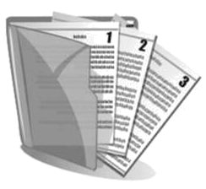
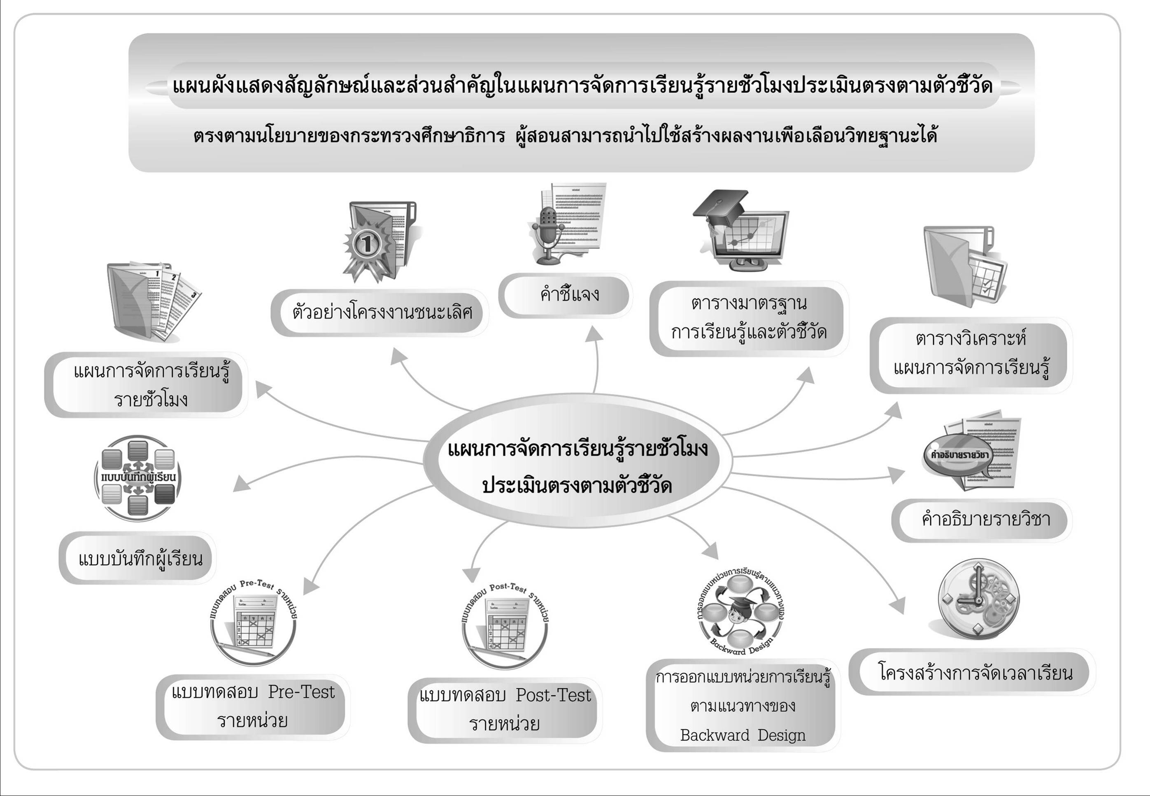
ตัวอย่างโครงงานชนะเลิศ
คำชี้แจง
ตารางมาตรฐาน
การเรียนรู้และตัวชี้วัด
ตารางวิเคราะห์
แผนการจัดการเรียนรู้
คำอธิบายรายวิชา
โครงสร้างการจัดเวลาเรียน
การออกแบบหน่วยการเรียนรู้
ตามแนวทางของ
Backward Design
แบบทดสอบ Pre-Test
รายหน่วย
แบบทดสอบ Post-Test
รายหน่วย
แบบบันทึกผู้เรียน
แผนการจัดการเรียนรู้
รายชั่วโมง
แผนการจัดการเรียนรู้รายชั่วโมงประเมินตรงตามตัวชี้วัด
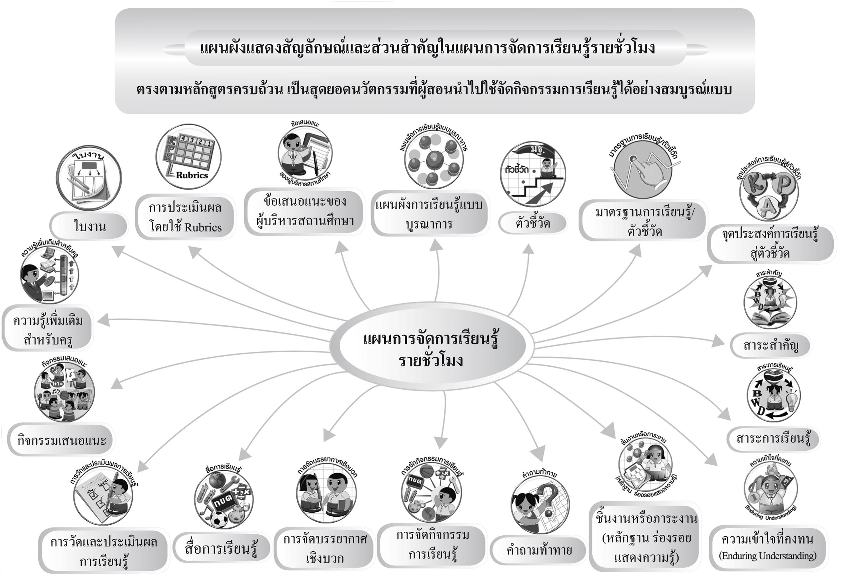
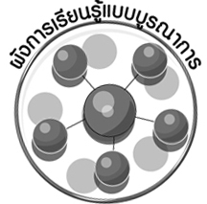
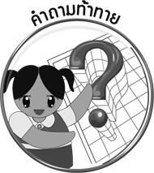





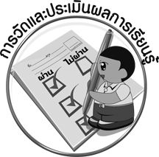
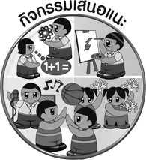
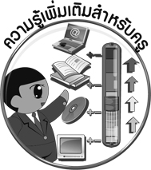



สาระการเรียนรู้
คำถามท้าทาย
สมรรถนะสำคัญ
ของผู้เรียน
คุณลักษณะ
อันพึงประสงค์
การจัดกิจกรรม
การเรียนรู้
การจัดบรรยากาศ
เชิงบวก
สื่อการเรียนรู้
การวัดและประเมินผลการเรียนรู้
กิจกรรมเสนอแนะ
ความรู้เพิ่มเติม
สำหรับครู
ชิ้นงาน
ชิ้นงานหรือภาระงาน
(หลักฐาน ร่องรอย แสดงความรู้)
แผนการจัดการเรียนรู้
รายชั่วโมง
รอบรู้อาเซียน
ผังการเรียนรู้แบบ
บูรณาการ
ตัวชี้วัด
มาตรฐานการเรียนรู้/
ตัวชี้วัด
จุดประสงค์การเรียนรู้
สู่ตัวชี้วัด
สาระสำคัญ
การประเมินผล
โดยใช้ Rubrics
ข้อเสนอแนะของ
ผู้บริหารสถานศึกษา
ผังแสดงสัญลักษณ์และส่วนสำคัญในแผนการจัดการเรียนรู้รายชั่วโมง
ตรงตามหลักสูตรครบถ้วน เป็นสุดยอดนวัตกรรมที่ผู้สอนนำไปใช้จัดกิจกรรมการเรียนรู้ได้อย่างสมบูรณ์แบบ

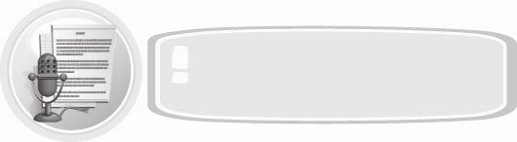
คำชี้แจง
แผนการจัดการเรียนรู้รายชั่วโมงมีแนวทางการจัดการเรียนรู้ที่เน้นผู้เรียนเป็นสำคัญโดยมุ่งให้ผู้เรียนพัฒนาตนเองตามศักยภาพ คำนึงถึงความแตกต่างระหว่างบุคคล เพื่อให้บรรลุมาตรฐานการเรียนรู้ที่กำหนดไว้ในหลักสูตร รวมทั้งเสริมสร้างคุณลักษณะอันพึงประสงค์และพัฒนาทักษะต่าง ๆ อันเป็นสมรรถนะสำคัญเพื่อให้ผู้เรียนบรรลุตามเป้าหมาย ซึ่งในแต่ละแผนมีองค์ประกอบดังนี้

องค์ประกอบ | รายละเอียด
1. การออกแบบหน่วยการ  เรียนรู้ตามแนวทางของ Backward Design | ภาพรวมของการจัดการเรียนรู้รายหน่วยสอดคล้องกับตัวชี้วัด  มีสาระสำคัญ กระบวนการเรียนรู้ ชิ้นงานหรือภาระงาน และการประเมินผล
2. แบบทดสอบก่อนเรียน  (Pre-Test) | เป็นแบบทดสอบก่อนการสอนในแต่ละหน่วย เพื่อให้เห็นถึงประสบการณ์และความรู้เดิมของผู้เรียน
3. แบบทดสอบหลังเรียน  (Post-Test) | เป็นแบบทดสอบหลังการสอนในแต่ละหน่วย เพื่อให้เห็นถึง  พัฒนาการการเรียนรู้ของผู้เรียน
4. แบบบันทึกสรุปผลการ เรียนรู้สำหรับผู้เรียน | ใช้เป็นข้อมูลในการพัฒนาการเรียนรู้ของผู้เรียน และสะท้อนการจัดกิจกรรมการเรียนรู้ของผู้สอน
5. ผังการเรียนรู้แบบบูรณาการ | แสดงให้เห็นถึงการจัดกิจกรรมการเรียนรู้ที่เชื่อมโยงกับกลุ่มสาระ  การเรียนรู้อื่น ๆ
6. มาตรฐานการเรียนรู้และ  ตัวชี้วัด | เป็นคุณภาพผู้เรียนที่หลักสูตรกำหนดเพื่อให้ผู้สอนจัดการเรียนรู้ และประเมินผลผู้เรียนให้บรรลุผลตามตัวชี้วัด
7. จุดประสงค์การเรียนรู้  สู่ตัวชี้วัด | เป็นระดับการเรียนรู้ที่จะให้ผู้เรียนบรรลุตัวชี้วัด ครอบคลุม K, P, A
8. สาระสำคัญ | เป็นการสรุปความคิดรวบยอดและหลักการสำคัญ
9. สาระการเรียนรู้ | เป็นการแสดงหัวข้อเนื้อหาที่เรียน
10. คุณลักษณะอันพึง ประสงค์ | กำหนดคุณลักษณะอันพึงประสงค์และตัวชี้วัดที่สอดคล้องกับการจัดการเรียนรู้
11. สมรรถนะสำคัญของ ผู้เรียน | กำหนดสมรรถนะสำคัญของผู้เรียนที่สอดคล้องกับการจัดกิจกรรมการเรียนรู้

องค์ประกอบ | รายละเอียด
12. ชิ้นงานหรือภาระงาน  (หลักฐาน ร่องรอยแสดง  ความรู้) | เป็นผลงานที่เกิดจากผู้เรียน เช่น แผนภาพความคิด ชิ้นงาน  การบันทึก การปฏิบัติ
13. คำถามท้าทาย | เป็นคำถามที่กระตุ้นให้ผู้เรียนได้คิดวิเคราะห์
14. การจัดกิจกรรมการเรียนรู้ | เป็นขั้นตอนการสอนรายชั่วโมงที่ครอบคลุมตั้งแต่ขั้นนำเข้าสู่บทเรียนเพื่อกระตุ้นความคิดของผู้เรียน ขั้นสอน ขั้นสรุปความรู้
15. รอบรู้อาเซียน | เป็นขั้นตอนการสอนที่เสริมความรู้เกี่ยวกับกลุ่มประเทศอาเซียน เพื่อเตรียมตัวก้าวสู่ประชาคมอาเซียน
16. การจัดบรรยากาศเชิงบวก | เป็นแนวทางการจัดกิจกรรมที่ให้ผู้เรียนมีความอิสระในการแสดงความคิดเห็นกระตุ้นให้ผู้เรียนมีความสนใจและกระตือรือร้นในการเรียน
17. สื่อการเรียนรู้ | เป็นสื่อและอุปกรณ์ที่ใช้ประกอบการจัดการเรียนรู้ที่ผู้สอนสามารถจัดเตรียมได้ง่ายโดยผู้สอนสามารถใช้ภาพจากชุดกิจกรรมการเรียนรู้ สิ่งของที่หาได้ง่ายในท้องถิ่น ซึ่งสามารถปรับเปลี่ยนให้เหมาะสมกับสภาพท้องถิ่น
18. การวัดและการประเมินผล  การเรียนรู้ | ประกอบด้วยวิธีการวัดและประเมินผล และเครื่องมือวัดและประเมินผล
19. กิจกรรมเสนอแนะ | เป็นกิจกรรมที่สอดคล้องกับสาระการเรียนรู้ ซึ่งผู้สอนสามารถใช้เป็นแนวทางในการจัดกิจกรรมพัฒนาผู้เรียนและพัฒนาเป็นโครงงานได้
20. ความรู้เพิ่มเติมสำหรับครู | เป็นเกร็ดความรู้ที่ผู้สอนใช้สอดแทรกในกิจกรรมการเรียนรู้ เพื่อเพิ่มพูนความรู้ให้กับนักเรียน
21. ชิ้นงาน | เป็นกิจกรรมที่ผู้เรียนจะบันทึกผลการเรียนรู้ ใช้เป็นหลักฐานในการประเมินผลการเรียนรู้ได้ และสามารถเก็บในแฟ้มสะสมงาน (Portfolio)
22. การประเมินผลตาม  สภาพจริง (Rubrics) | เป็นการกำหนดระดับคุณภาพผู้เรียนเพื่อใช้ประเมินชิ้นงาน  หรือภาระงาน
23. ข้อเสนอแนะของผู้บริหาร  สถานศึกษา | เป็นการบันทึกความคิดเห็นเกี่ยวกับการจัดกิจกรรมการเรียนรู้ในแผนการจัดการเรียนรู้เพื่อให้ผู้สอนใช้เป็นแนวทางการ  ปรับการสอนก่อนที่จะไปใช้ในการสอนจริง

องค์ประกอบ | รายละเอียด
24. บันทึกหลังการสอน | ให้ครูได้บันทึกสิ่งสำคัญที่เกิดขึ้นในการสอน เช่น ความสำเร็จที่เกิดขึ้น ปัญหาระหว่างการสอน เพื่อใช้ในการปรับปรุงและพัฒนาการสอนในครั้งต่อไป

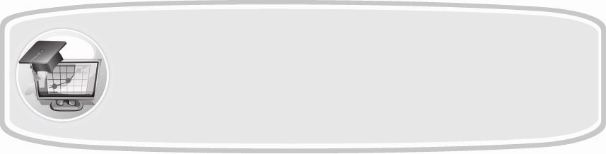
ตารางมาตรฐานการเรียนรู้และตัวชี้วัด
กลุ่มสาระการเรียนรู้การงานอาชีพและเทคโนโลยี ชั้นประถมศึกษาปีที่ 6

สาระและมาตรฐานการเรียนรู้ | ตัวชี้วัด
สาระที่ 1 : การดำรงชีวิตและครอบครัว  มาตรฐาน ง 1.1 เข้าใจการทำงาน มีความคิดสร้างสรรค์ มีทักษะกระบวนการทำงาน  ทักษะการจัดการ ทักษะกระบวนการแก้ปัญหา ทักษะการทำงานร่วมกัน และทักษะการแสวงหาความรู้ มีคุณธรรมและลักษณะนิสัยในการทำงาน มีจิตสำนึกในการใช้พลังงาน ทรัพยากรและสิ่งแวดล้อม เพื่อการดำรงชีวิตและครอบครัว | 1. อภิปรายแนวทางในการทำงานและปรับปรุง  การทำงานแต่ละขั้นตอน  2. ใช้ทักษะการจัดการในการทำงานและมี  ทักษะการทำงานร่วมกัน  3. ปฏิบัติตนอย่างมีมารยาทในการทำงานกับ  ครอบครัวและผู้อื่น
สาระที่ 2 : การออกแบบและเทคโนโลยี  มาตรฐาน ง 2.1 เข้าใจเทคโนโลยีและกระบวนการเทคโนโลยี ออกแบบและสร้างสิ่งของเครื่องใช้หรือวิธีการตามกระบวนการเทคโนโลยีอย่างมีความคิดสร้างสรรค์ เลือกใช้เทคโนโลยีในทางสร้างสรรค์ต่อชีวิต สังคม สิ่งแวดล้อมและมีส่วนร่วมในการจัดการเทคโนโลยีที่ยั่งยืน | 1. อธิบายส่วนประกอบของระบบเทคโนโลยี  2. สร้างสิ่งของเครื่องใช้ตามความสนใจอย่าง  ปลอดภัย โดยกำหนดปัญหาหรือ  ความต้องการ รวบรวมข้อมูล เลือกวิธีการ  ออกแบบโดยถ่ายทอดความคิดเป็นภาพร่าง  3 มิติ หรือแผนที่ความคิด ลงมือสร้างและ  ประเมินผล  3. นำความรู้และทักษะการสร้างชิ้นงานไป  ประยุกต์ในการสร้างสิ่งของเครื่องใช้

สาระและมาตรฐานการเรียนรู้ | ตัวชี้วัด
สาระที่ 3 : เทคโนโลยีสารสนเทศและ  การสื่อสาร  มาตรฐาน ง 3.1 เข้าใจ เห็นคุณค่าและใช้กระบวนการเทคโนโลยีสารสนเทศใน  การสืบค้นข้อมูล การเรียนรู้ การสื่อสาร  การแก้ปัญหา การทำงานและอาชีพอย่างมีประสิทธิภาพ ประสิทธิผล และมีคุณธรรม | 1. บอกหลักการเบื้องต้นของการแก้ปัญหา  2. ใช้คอมพิวเตอร์ในการค้นหาข้อมูล  3. เก็บรักษาข้อมูลที่เป็นประโยชน์ในรูปแบบ  ต่าง ๆ  4. นำเสนอข้อมูลในรูปแบบที่เหมาะสม  โดยเลือกใช้ซอฟต์แวร์ประยุกต์  5. ใช้คอมพิวเตอร์ช่วยสร้างชิ้นงานจาก  จินตนาการหรืองานที่ทำในชีวิตประจำวัน  อย่างมีจิตสำนึกและความรับผิดชอบ
สาระที่ 4 : การอาชีพ  มาตรฐาน ง 4.1 : เข้าใจ มีทักษะที่จำเป็น  มีประสบการณ์ เห็นแนวทางในงานอาชีพ  ใช้เทคโนโลยีเพื่อพัฒนาอาชีพ มีคุณธรรม และมีเจตคติที่ดีต่ออาชีพ | 1. สำรวจตนเองเพื่อวางแผนในการเลือกอาชีพ  2. ระบุความรู้ ความสามารถ และคุณธรรมที่  สัมพันธ์กับอาชีพที่สนใจ

ที่มา : หลักสูตรแกนกลางการศึกษาขั้นพื้นฐาน พุทธศักราช 2551 กระทรวงศึกษาธิการ

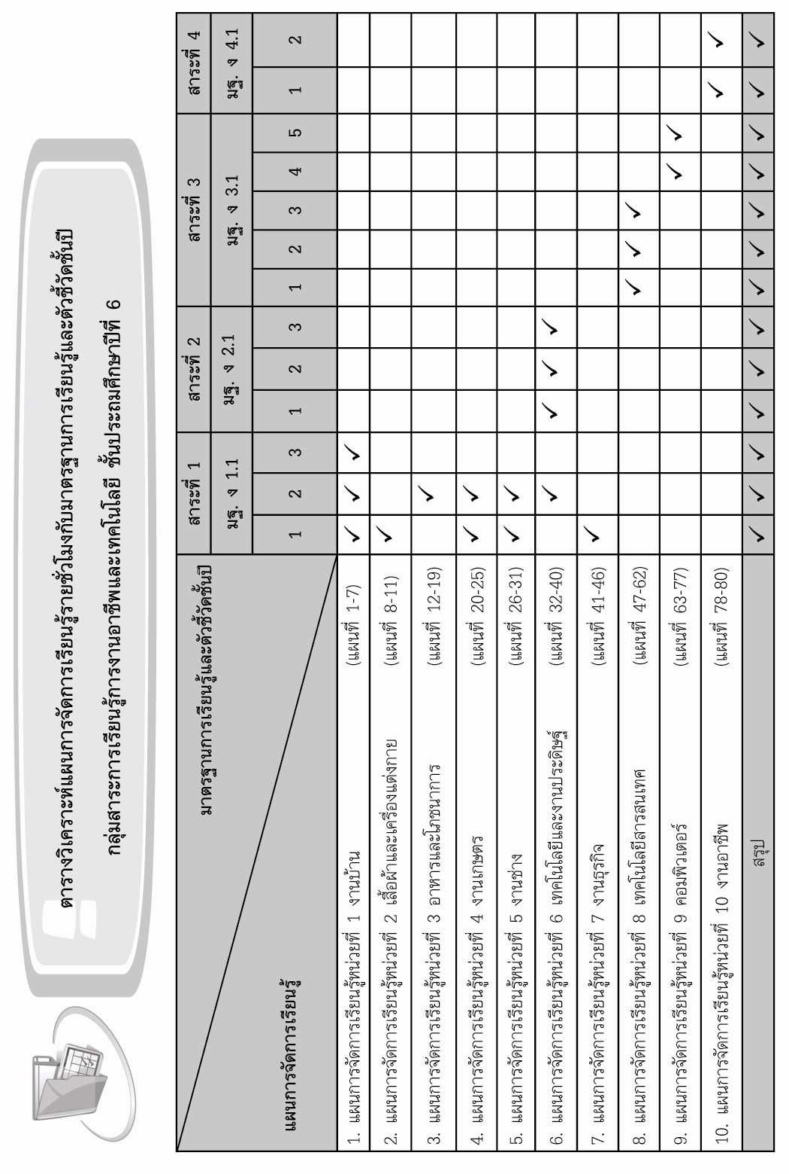


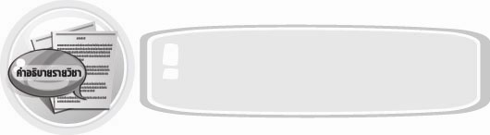
คำอธิบายรายวิชา
ง 161 ◻ ◻ การงานอาชีพและเทคโนโลยี กลุ่มสาระการเรียนรู้การงานอาชีพและเทคโนโลยี
ชั้นประถมศึกษาปีที่ 6 เวลา 80 ชั่วโมง

อภิปรายแนวทางในการดูแลรักษาสมบัติภายในบ้าน การซ่อมแซมเสื้อผ้าด้วยการปะ และการชุน การจัดอาหารให้สมาชิกในครอบครัว การเตรียม ประกอบอาหารและเครื่องดื่มให้สมาชิกในครอบครัว การเลี้ยงปลาสวยงาม การติดตั้ง ประกอบของใช้ในบ้าน การสร้างของใช้ ของตกแต่งให้สมาชิกในครอบครัวหรือเพื่อนในโอกาสต่าง ๆ โดยใช้กระบวนการเทคโนโลยี
แผนที่ความคิด และทักษะการสร้างชิ้นงาน อธิบายส่วนประกอบของระบบเทคโนโลยี หลักการเบื้องต้นของการแก้ปัญหา การใช้คอมพิวเตอร์ในการค้นหาข้อมูล การเก็บรักษาข้อมูลที่เป็นประโยชน์ในรูปแบบต่าง ๆ การนำเสนอข้อมูลในรูปแบบที่เหมาะสมโดยเลือกใช้ซอฟต์แวร์ประยุกต์ การใช้คอมพิวเตอร์สร้างชิ้นงานจากจินตนาการหรืองานที่ทำในชีวิตประจำวัน การวางแผนในการเลือกอาชีพ การระบุความรู้ความสามารถ และคุณธรรมที่สัมพันธ์กับอาชีพที่สนใจ
ฝึกปฏิบัติดูแลรักษาสมบัติภายในบ้าน ซ่อมแซมเสื้อผ้าด้วยการปะและการชุน จัดอาหารให้สมาชิกในครอบครัว เตรียมประกอบอาหารและเครื่องดื่มให้สมาชิกในครอบครัว เลี้ยงปลาสวยงาม ติดตั้ง ประกอบของใช้ในบ้าน สร้างของใช้ ของตกแต่งให้สมาชิกในครอบครัวหรือเพื่อนในโอกาสต่าง ๆ โดยใช้กระบวนการเทคโนโลยี แผนที่ความคิด และทักษะการสร้างชิ้นงาน โดยใช้ทักษะกระบวนการทำงานอย่างเป็นขั้นตอน การจัดการ กระบวนการแก้ปัญหา การทำงานร่วมกันและการแสวงหาความรู้ ใช้คอมพิวเตอร์ในการค้นหาข้อมูล เก็บรักษาข้อมูลที่เป็นประโยชน์ในรูปแบบต่าง ๆ นำเสนอข้อมูลในรูปแบบที่เหมาะสมโดยเลือกใช้ซอฟต์แวร์ประยุกต์ ใช้คอมพิวเตอร์สร้างชิ้นงานจากจินตนาการหรืองานที่ทำในชีวิตประจำวัน วางแผนในการเลือกอาชีพ ระบุความรู้ความสามารถ และคุณธรรมที่สัมพันธ์กับอาชีพที่สนใจ
เพื่อให้ผู้เรียนเกิดเจตคติที่ดีต่อการทำงาน มีมารยาทในการทำงานกับครอบครัวและผู้อื่น มีจิตสำนึก และความรับผิดชอบในการใช้คอมพิวเตอร์สร้างชิ้นงาน มีคุณธรรมในการประกอบอาชีพ ตลอดจนนำความรู้ไปใช้ในชีวิตประจำวันได้
รหัสตัวชี้วัด
ง 1.1 ป.6/1, ป.6/2, ป.6/3
ง 2.1 ป.6/1, ป.6/2, ป.6/3
ง 3.1 ป.6/1, ป.6/2, ป.6/3, ป.6/4, ป.6/5
ง 4.1 ป.6/1, ป.6/2
รวมทั้งหมด 13 ตัวชี้วัด



โครงสร้างรายวิชาพื้นฐาน กลุ่มสาระการเรียนรู้การงานอาชีพและเทคโนโลยี ชั้นประถมศึกษาปีที่ 6 เวลาเรียน 80 ชั่วโมง
ลำดับที่ | ชื่อหน่วยการเรียนรู้ | มาตรฐาน  การเรียนรู้/ตัวชี้วัด | สาระสำคัญ | เวลาเรียน  (ชั่วโมง) | น้ำหนักคะแนน
1 | งานบ้าน | ง 1.1 ป.6/1, ป.6/2,  ป.6/3 | 1. การดูแลรักษาสมบัติภายในบ้านประเภทเครื่องเรือนและเครื่องใช้ไฟฟ้าอย่างถูกวิธี จะช่วยยืดอายุเครื่องเรือนและเครื่องใช้ไฟฟ้าให้ใช้งานได้นาน เป็นการประหยัดค่าใช้จ่ายในการซื้อเครื่องเรือนและเครื่องใช้ไฟฟ้าใหม่  2. การทำงานร่วมกับสมาชิกในครอบครัวและผู้อื่นอย่างมีมารยาทที่ดีต่อกัน จะช่วยให้งานสำเร็จราบรื่นเพราะทุกคนมีความสบายใจในการทำงาน และให้ความร่วมมือในการทำงานเป็นอย่างดี | 7
2 | เสื้อผ้าและเครื่องแต่งกาย | ง 1.1 ป.6/1 | การซ่อมแซมเสื้อผ้าที่ขาดไม่มากทันทีที่พบ ด้วยการปะและการชุนจะช่วยให้เสื้อผ้านำกลับมาใช้งานได้อีก และประหยัดค่าใช้จ่ายในการซื้อเสื้อผ้าใหม่ | 4
3 | อาหารและโภชนาการ | ง 1.1 ป.6/2 | 1. การจัดอาหารให้กับสมาชิกในครอบครัว ต้องมีคุณค่าทางอาหารครบทั้ง 5 หมู่ เหมาะสมกับเพศและวัย มีปริมาณเพียงพอกับจำนวนสมาชิก และน่ารับประทาน  2. การเตรียม ประกอบอาหารและเครื่องดื่มให้สมาชิกในครอบครัวอย่าง  ถูกวิธีต้องมีการวางแผนเพื่อประหยัดเวลา ประหยัดค่าใช้จ่าย รู้จักปรุงอาหารและเครื่องดื่มอย่างสงวนคุณค่า จัดและตกแต่งอาหารและเครื่องดื่มให้น่ารับประทาน | 8
ลำดับที่ | ชื่อหน่วยการเรียนรู้ | มาตรฐาน  การเรียนรู้/ตัวชี้วัด | สาระสำคัญ | เวลาเรียน  (ชั่วโมง) | น้ำหนักคะแนน
4 | งานเกษตร | ง 1.1 ป.6/1, ป.6/2 | การเลี้ยงปลาสวยงามเป็นงานอดิเรกที่  ให้ความเพลิดเพลินแก่ผู้เลี้ยงและ  ผู้พบเห็น ปลาสวยงามจะเติบโตดีมีสีสัน สวยงาม ผู้เลี้ยงต้องเอาใจใส่เรื่องการให้อาหารและป้องกันรักษาโรคต่าง ๆ อย่างถูกวิธี | 6
5 | งานช่าง | ง 1.1 ป.6/1, ป.6/2 | การติดตั้ง ประกอบของใช้ในบ้านอย่างมีประสิทธิภาพ เพื่อให้ได้ผลงานที่มีคุณภาพและปลอดภัย ต้องทำตามขั้นตอนที่ถูกต้อง ใช้วัสดุอุปกรณ์ให้ตรงกับลักษณะงานและมีสมาธิในการทำงาน | 6
6 | เทคโนโลยีและงานประดิษฐ์ | ง 1.1 ป.6/2  ง 2.1 ป.6/1,  ป.6/2, ป.6/3 | 1. ระบบเทคโนโลยีมีความสำคัญต่อการวางแผนสร้างสิ่งของเครื่องใช้ ผลิตภัณฑ์ และวิธีการเพื่อแก้ปัญหาหรือเพิ่มความสามารถในการทำงานของมนุษย์  2. การประดิษฐ์ของใช้ ของตกแต่งให้สมาชิกในครอบครัวหรือเพื่อนในโอกาสต่าง ๆ อย่างมีประสิทธิภาพและได้ผลงานที่มีคุณภาพควรประยุกต์ใช้ความรู้เกี่ยวกับทักษะการสร้างชิ้นงานแผนที่ความคิด กระบวนการเทคโนโลยี | 9
7 | งานธุรกิจ | ง 1.1 ป.6/1 | 1. การบันทึกรายรับ-รายจ่ายเป็นประจำช่วยให้สามารถวางแผนการใช้จ่ายเงินได้เหมาะสม  2. การจัดเก็บเอกสารทางการเงินให้เป็นระเบียบ สะดวกต่อการหยิบใช้ ทำได้โดยแยกชนิดของเอกสาร เรียงลำดับวันที่ แล้วจัดเก็บประมาณ 1 ปี จึงทำลายทิ้ง | 6
ลำดับที่ | ชื่อหน่วยการเรียนรู้ | มาตรฐาน  การเรียนรู้/ตัวชี้วัด | สาระสำคัญ | เวลาเรียน  (ชั่วโมง) | น้ำหนักคะแนน
8 | เทคโนโลยีสารสนเทศ | ง 3.1 ป.6/1, ป.6/2,  ป.6/3 | 1. การแก้ปัญหาโดยใช้หลักการแก้ปัญหาด้วยวิธีลองผิดลองถูก วิธีการจัด และวิธีการใช้เหตุผลที่สัมพันธ์กัน ควรเลือกให้เหมาะสมกับปัญหาที่พบ เพื่อให้แก้ไขปัญหาได้ลุล่วงในเวลาอันรวดเร็ว  2. การใช้คอมพิวเตอร์ค้นหาข้อมูลทำได้ทั้งการหาข้อมูลในเครื่องคอมพิวเตอร์ การค้นหาข้อมูลจากแผ่นซีดีหรือดีวีดีและการค้นหาข้อมูลจากอินเทอร์เน็ต  3. การเก็บรักษาข้อมูลที่เป็นประโยชน์ในรูปแบบที่เหมาะสมจะทำให้ข้อมูลใช้งานได้นานไม่สูญหาย | 16
9 | คอมพิวเตอร์ | ง 3.1 ป.6/4, ป.6/5 | 1. การสร้างชิ้นงานแผ่นพับและเอกสารแนะนำชิ้นงานด้วยคอมพิวเตอร์ ต้องใช้โปรแกรมไมโครซอฟต์เวิร์ดช่วย เพราะมีเครื่องมือในการจัดการแผ่นพับและเอกสารแนะนำชิ้นงานได้สวยงาม  2. การนำเสนอข้อมูลในรูปแบบที่เหมาะสม คือ การเลือกใช้ซอฟต์แวร์ประยุกต์ให้เหมาะสมกับงานที่นำเสนอ และเลือกใช้อุปกรณ์นำเสนอให้เหมาะสมกับลักษณะงาน | 15
10 | งานอาชีพ | ง 4.1 ป.6/1, ป.6/2 | การประกอบอาชีพเป็นวิถีชีวิตที่จำเป็นต่อมนุษย์ทุกคนในด้านการหารายได้มา  ใช้จ่าย มีส่วนช่วยพัฒนาสังคมและประเทศให้เจริญก้าวหน้า จึงควรเลือกประกอบอาชีพที่เหมาะสมกับทักษะ ความสามารถและความสนใจของตนเอง ตลอดจนมีคุณธรรมในการประกอบอาชีพเพื่อให้ | 3
ลำดับที่ | ชื่อหน่วยการเรียนรู้ | มาตรฐาน  การเรียนรู้/ตัวชี้วัด | สาระสำคัญ | เวลาเรียน  (ชั่วโมง) | น้ำหนักคะแนน
 |  |  | ประสบความสำเร็จในการประกอบอาชีพและสร้างความภาคภูมิใจให้แก่ตนเองและครอบครัว
รวม |  |  |  | 80


โครงสร้างการจัดเวลาเรียน
กลุ่มสาระการเรียนรู้การงานอาชีพและเทคโนโลยี ชั้นประถมศึกษาปีที่ 6
ภาคเรียนที่ 1 เวลาเรียน 40 ชั่วโมง

หน่วยการเรียนรู้/แผนการจัดการเรียนรู้ | เวลาเรียน  ( ชั่วโมง )
หน่วยการเรียนรู้ที่ 1 งานบ้าน  แผนการจัดการเรียนรู้ที่ 1 ความหมายของสมบัติภายในบ้านและ  การดูแลรักษาสมบัติภายในบ้าน  แผนการจัดการเรียนรู้ที่ 2 หลักการดูแลรักษาสมบัติภายในบ้าน  แผนการจัดการเรียนรู้ที่ 3 ประโยชน์ของการดูแลรักษาสมบัติภายในบ้าน  แผนการจัดการเรียนรู้ที่ 4 ทักษะการจัดการในการทำงานและ  ทักษะการทำงานร่วมกัน  แผนการจัดการเรียนรู้ที่ 5 การดูแลรักษาและทำความสะอาดเครื่องเรือน  แผนการจัดการเรียนรู้ที่ 6 การดูแลรักษาและทำความสะอาดเครื่องใช้ไฟฟ้า  แผนการจัดการเรียนรู้ที่ 7 มารยาทในการทำงานกับสมาชิกในครอบครัว  และผู้อื่น | 1  1  1  1  1  1  1
หน่วยการเรียนรู้ที่ 2 เสื้อผ้าและเครื่องแต่งกาย  แผนการจัดการเรียนรู้ที่ 8 ขั้นตอนการซ่อมแซมเสื้อผ้าด้วยการปะ  แผนการจัดการเรียนรู้ที่ 9 การซ่อมแซมเสื้อผ้าด้วยการปะ  แผนการจัดการเรียนรู้ที่ 10 ขั้นตอนการซ่อมแซมเสื้อผ้าด้วยการชุน  แผนการจัดการเรียนรู้ที่ 11 การซ่อมแซมเสื้อผ้าด้วยการชุน | 1  1  1  1

หน่วยการเรียนรู้/แผนการจัดการเรียนรู้ | เวลาเรียน  ( ชั่วโมง )
หน่วยการเรียนรู้ที่ 3 อาหารและโภชนาการ  แผนการจัดการเรียนรู้ที่ 12 หลักการจัดอาหารให้สมาชิกในครอบครัว  แผนการจัดการเรียนรู้ที่ 13 การจัดอาหารให้สมาชิกในครอบครัว  แผนการจัดการเรียนรู้ที่ 14 ความหมายของการเตรียมอาหาร  และประกอบอาหาร  แผนการจัดการเรียนรู้ที่ 15 การวางแผนการเตรียม ประกอบอาหารและ  เครื่องดื่มให้สมาชิกในครอบครัว  แผนการจัดการเรียนรู้ที่ 16 การเตรียมส่วนผสมและเครื่องปรุงของอาหารและ  เครื่องดื่ม  แผนการจัดการเรียนรู้ที่ 17 การปรุงอาหาร  แผนการจัดการเรียนรู้ที่ 18 การปรุงเครื่องดื่ม  แผนการจัดการเรียนรู้ที่ 19 การจัดตกแต่งอาหารและเครื่องดื่ม | 1  1  1  1  1  1  1  1
หน่วยการเรียนรู้ที่ 4 งานเกษตร  แผนการจัดการเรียนรู้ที่ 20 ประวัติความเป็นมาของการเลี้ยงปลาสวยงาม  แผนการจัดการเรียนรู้ที่ 21 ปลาสวยงามที่นิยมเลี้ยงในประเทศไทย  แผนการจัดการเรียนรู้ที่ 22 วัสดุอุปกรณ์ที่ใช้เลี้ยงปลาสวยงาม  แผนการจัดการเรียนรู้ที่ 23 ประโยชน์ของการเลี้ยงปลาสวยงาม  แผนการจัดการเรียนรู้ที่ 24 ขั้นตอนการเลี้ยงปลาสวยงาม  แผนการจัดการเรียนรู้ที่ 25 การดูแลรักษาปลาสวยงามและการจัดการผลผลิต | 1  1  1  1  1  1
หน่วยการเรียนรู้ที่ 5 งานช่าง  แผนการจัดการเรียนรู้ที่ 26 ขั้นตอนการติดตั้งและประกอบหม้อหุงข้าวไฟฟ้า  แผนการจัดการเรียนรู้ที่ 27 การติดตั้งและประกอบหม้อหุงข้าวไฟฟ้า  แผนการจัดการเรียนรู้ที่ 28 ขั้นตอนการติดตั้งและประกอบโคมไฟดูหนังสือ  แผนการจัดการเรียนรู้ที่ 29 การติดตั้งและประกอบโคมไฟดูหนังสือ  แผนการจัดการเรียนรู้ที่ 30 ประโยชน์ของการติดตั้ง ประกอบของใช้ในบ้าน  แผนการจัดการเรียนรู้ที่ 31 ความปลอดภัยในการติดตั้งและประกอบของใช้  ในบ้าน | 1  1  1  1  1  1
หน่วยการเรียนรู้/แผนการจัดการเรียนรู้ | เวลาเรียน  ( ชั่วโมง )
หน่วยการเรียนรู้ที่ 6 เทคโนโลยีและงานประดิษฐ์  แผนการจัดการเรียนรู้ที่ 32 ความหมายของเทคโนโลยี  แผนการจัดการเรียนรู้ที่ 33 ระบบเทคโนโลยี  แผนการจัดการเรียนรู้ที่ 34 ทักษะการสร้างชิ้นงาน  แผนการจัดการเรียนรู้ที่ 35 แผนที่ความคิด  แผนการจัดการเรียนรู้ที่ 36 ขั้นตอนการประดิษฐ์ของใช้ให้สมาชิกในครอบครัว  หรือเพื่อนในโอกาสต่าง ๆ ตามกระบวนการ  เทคโนโลยี  แผนการจัดการเรียนรู้ที่ 37 การประดิษฐ์ของใช้ให้สมาชิกในครอบครัวหรือ  เพื่อนในโอกาสต่าง ๆ ตามกระบวนการเทคโนโลยี  แผนการจัดการเรียนรู้ที่ 38 ขั้นตอนการประดิษฐ์ของตกแต่งให้สมาชิกใน  ครอบครัวหรือเพื่อนในโอกาสต่าง ๆ  แผนการจัดการเรียนรู้ที่ 39 การประดิษฐ์ของตกแต่งให้สมาชิกในครอบครัว  หรือเพื่อนในโอกาสต่าง ๆ  แผนการจัดการเรียนรู้ที่ 40 ประโยชน์ของการประดิษฐ์ของใช้ ของตกแต่ง  ด้วยตนเอง | 1  1  1  1  1  1  1  1  1
รวมเวลาเรียน | 40

โครงสร้างการจัดเวลาเรียน
กลุ่มสาระการเรียนรู้การงานอาชีพและเทคโนโลยี ชั้นประถมศึกษาปีที่ 6
ภาคเรียนที่ 2 เวลาเรียน 40 ชั่วโมง

หน่วยการเรียนรู้/แผนการจัดการเรียนรู้ | เวลาเรียน  ( ชั่วโมง )
หน่วยการเรียนรู้ที่ 7 งานธุรกิจ  แผนการจัดการเรียนรู้ที่ 41 ความหมายและความสำคัญของการบันทึก  รายรับ-รายจ่าย  แผนการจัดการเรียนรู้ที่ 42 วิธีการบันทึกรายรับ-รายจ่าย  แผนการจัดการเรียนรู้ที่ 43 การบันทึกรายรับ-รายจ่าย  แผนการจัดการเรียนรู้ที่ 44 เอกสารการเงิน  แผนการจัดการเรียนรู้ที่ 45 ขั้นตอนการจัดเก็บเอกสารการเงิน  แผนการจัดการเรียนรู้ที่ 46 ประโยชน์ของการจัดเก็บเอกสารการเงิน | 1  1  1  1  1  1
หน่วยการเรียนรู้ที่ 8 เทคโนโลยีสารสนเทศ  แผนการจัดการเรียนรู้ที่ 47 หลักการเบื้องต้นของการแก้ปัญหา  แผนการจัดการเรียนรู้ที่ 48 กระบวนการแก้ปัญหา  แผนการจัดการเรียนรู้ที่ 49 การวางแผนแก้ปัญหา : การแสดงความคิด  เป็นข้อความ  แผนการจัดการเรียนรู้ที่ 50 การวางแผนแก้ปัญหา : การแสดงความคิด  เป็นแผนภาพ  แผนการจัดการเรียนรู้ที่ 51 วิธีการแก้ปัญหา : การลองผิดลองถูก  แผนการจัดการเรียนรู้ที่ 52 วิธีการแก้ปัญหา : การใช้ข้อมูลและความสัมพันธ์  ของข้อมูลที่มีเหตุมีผลซึ่งกันและกัน  แผนการจัดการเรียนรู้ที่ 53 วิธีการแก้ปัญหา : การขจัด  แผนการจัดการเรียนรู้ที่ 54 การแก้ปัญหาในชีวิตประจำวัน  แผนการจัดการเรียนรู้ที่ 55 การใช้คอมพิวเตอร์ค้นหาข้อมูล  แผนการจัดการเรียนรู้ที่ 56 การใช้คอมพิวเตอร์ค้นหาข้อมูล  ในเครื่องคอมพิวเตอร์  แผนการจัดการเรียนรู้ที่ 57 การใช้คอมพิวเตอร์ค้นหาข้อมูลจากอินเทอร์เน็ต | 1  1  1  1  1  1  1  1  1  1  1
หน่วยการเรียนรู้/แผนการจัดการเรียนรู้ | เวลาเรียน  ( ชั่วโมง )
แผนการจัดการเรียนรู้ที่ 58 การใช้คอมพิวเตอร์ค้นหาข้อมูลจากซีดีรอม  แผนการจัดการเรียนรู้ที่ 59 ประโยชน์ของการใช้คอมพิวเตอร์ค้นหาข้อมูล  แผนการจัดการเรียนรู้ที่ 60 ประเภทของข้อมูลและวิวัฒนาการของ  การเก็บรักษาข้อมูล  แผนการจัดการเรียนรู้ที่ 61 รูปแบบที่ใช้เก็บรักษาข้อมูล  แผนการจัดการเรียนรู้ที่ 62 ประโยชน์ของการเก็บรักษาข้อมูลอย่างเหมาะสม | 1  1  1  1  1
หน่วยการเรียนรู้ที่ 9 คอมพิวเตอร์  แผนการจัดการเรียนรู้ที่ 63 การนำเสนอข้อมูลโดยใช้ซอฟต์แวร์ประยุกต์  แผนการจัดการเรียนรู้ที่ 64 อุปกรณ์ที่เกี่ยวข้องกับการนำเสนอข้อมูล  ด้วยคอมพิวเตอร์  แผนการจัดการเรียนรู้ที่ 65 รู้จักโปรแกรมไมโครซอฟต์เอกซ์เซล  แผนการจัดการเรียนรู้ที่ 66 การเข้าและออกจากโปรแกรมไมโครซอฟต์เอกซ์เซล  แผนการจัดการเรียนรู้ที่ 67 การสร้างตาราง  แผนการจัดการเรียนรู้ที่ 68 การสร้างแผนภูมิ  แผนการจัดการเรียนรู้ที่ 69 รู้จักโปรแกรมไมโครซอฟต์เพาเวอร์พอยนต์  แผนการจัดการเรียนรู้ที่ 70 การเข้าและออกจากโปรแกรมไมโครซอฟต์  เพาเวอร์พอยนต์  แผนการจัดการเรียนรู้ที่ 71 การพิมพ์ข้อความลงในสไลด์  แผนการจัดการเรียนรู้ที่ 72 การกำหนดรูปแบบและขนาดตัวอักษร  และการเพิ่มสไลด์  แผนการจัดการเรียนรู้ที่ 73 การใช้เค้าโครงภาพนิ่งอัตโนมัติ  แผนการจัดการเรียนรู้ที่ 74 การตกแต่งสไลด์ให้สวยงาม  แผนการจัดการเรียนรู้ที่ 75 การเติมลักษณะพิเศษให้สไลด์  แผนการจัดการเรียนรู้ที่ 76 การบันทึกงานนำเสนอและการนำเสนอสไลด์  แผนการจัดการเรียนรู้ที่ 77 การสร้างชิ้นงานด้วยคอมพิวเตอร์ | 1  1  1  1  1  1  1  1  1  1  1  1  1  1  1

หน่วยการเรียนรู้/แผนการจัดการเรียนรู้ | เวลาเรียน  ( ชั่วโมง )
หน่วยการเรียนรู้ที่ 10 งานอาชีพ  แผนการจัดการเรียนรู้ที่ 78 ความหมายและประเภทของอาชีพ  แผนการจัดการเรียนรู้ที่ 79 การสำรวจตนเอง  แผนการจัดการเรียนรู้ที่ 80 คุณธรรมในการประกอบอาชีพ | 1  1  1
รวมเวลาเรียน | 40




แบบบันทึกการออกแบบหน่วยการเรียนรู้ตามแนวทางของ Backward Design
หน่วยการเรียนรู้ที่...................เรื่อง.......................................................................................................................
รหัส-ชื่อรายวิชา....................................................กลุ่มสาระการเรียนรู้.................................................................
ชั้น.............................................................ภาคเรียนที่....................................เวลา.....................................ชั่วโมง
ผู้สอน......................................................................โรงเรียน.................................................................................

มาตรฐานการเรียนรู้/ตัวชี้วัด
มาตรฐานการเรียนรู้
..................................................................................................................................................................................................................................................................................................................
ตัวชี้วัด
1.............................................................................................................................................
2.............................................................................................................................................
มาตรฐานการเรียนรู้
..................................................................................................................................................................................................................................................................................................................
ตัวชี้วัด
1.............................................................................................................................................
2.............................................................................................................................................
สาระสำคัญ
..................................................................................................................................................................................................................................................................................................................
ความเข้าใจที่คงทน (Enduring Understanding)
..................................................................................................................................................................................................................................................................................................................
สาระการเรียนรู้
............................................................................................................................................................. .....................................................................................................................................................

คุณลักษณะอันพึงประสงค์
ตัวชี้วัดที่.................................................................................................................................................................................................................................................................................................................
สมรรถนะสำคัญของผู้เรียน
..........................................................................................................................................................................................................................................................................................................................
ชิ้นงานหรือภาระงาน (หลักฐาน ร่องรอยแสดงความรู้)
........................................................................................................................................................................................................................................................................................................................................................................................................................................................................................................................................................................................................................................................................................................................................................................................................
การประเมินผล
- การประเมินผลตัวชี้วัด
ประเด็นการประเมิน | ระดับคุณภาพ
ประเด็นการประเมิน | 4 | 3 | 2 | 1

- การประเมินผลคุณลักษณะอันพึงประสงค์
พฤติกรรมบ่งชี้ | ไม่ผ่าน(0) | ผ่าน (1) | ดี (2) | ดีเยี่ยม (3)

การจัดกิจกรรมการเรียนรู้
.....................................................................................................................................................................................................................................................................................................................................................................................................................................................................................................................................................................................................................................................................................................................................................................................................................................................................................................................................................................................................................................................................................................................................................................................................................................................................................................................................................................................................................................................................................................................................................................................................................................................................................................................................................................................................................................................................................................................................................................................................................................................................................................................................................................................................................................................................................................................................................................................................................................................................................................................................................................................................................................................................................................................................................................................................................................................................................................................................................................................................................................................................................................................................................................................................................................................................................................................................................................................................................................................................................................................................................................................

สื่อการเรียนรู้
........................................................................................................................................................................................................................................................................................................................................................................................................................................................................................................................................................................................................................................................................................................................................................................................................

